**LAPORAN KEGIATAN GUEST TEACHER**

**SD SUKMA BANGSA BIREUEN**

**TP. 2018-2019**

|  |  |  |
| --- | --- | --- |
| **Materi/Topik** | : | Sosialisasi tentang pertumbuhan gigi dan Cara merawat gigi yang baik dan benar |
| **Mata pelajaran** | : | Bahasa Indonesia dan olahraga |
| **Guru Mata pelajaran** | : | Nurhilza |
| **Kelas/Semester** | : | I Quini/I (satu) |
| **Alokasi Waktu** | : | 2 x 35 menit |
| **Hari/Tanggal kegiatan** | : | Rabu, 21 Agustus 2019 |
| **Tempat Kegiatan** | : | Ruang Finland Sukma Bangsa Bireuen |

1. **Tujuan dan Manfaat Kegiatan**

* Memberikan pemahaman pada siswa tentang proses pertumbuhan gigi
* Mensosialisasikan pada siswa tentang cara merawat dan menyikat gigi yang baik dan benar.

1. **Profil Guest Teacher**

Nama : Drg. Sri Artati

Pekerjaan : Dokter gigi

Alamat : Bireuen

1. **Deskripsi Kegiatan**

Kegiatan dilakukan pada jam 09.00 pagi di ruang Finland Sekolah Sukma Bangsa Bireuen. Saat Guest teacher tiba di kelas hal yang dilakukan pertama adalah memperkenalkan diri, kemudian menjelaskan tentang bagaimana cara menjaga kesehatan gigi dan pengertian pertumbuhan gigi.

Setelah pembahasan tentang cara menjaga kesehatan gigi dan apa saja yang harus dilakukan agar pertumbuhan gigi dapat berjalan dengan baik. Guru tersebut memperagakan bagaimana cara melakukan menyikat gigi yang baik dan benar melalui alat peraga yang dibawa. Selanjutnya guru menunjuk beberapa siswa untuk mempraktikkannya ke depan kelas. Pada sesi akhir, guru mengadakan tanya jawab dengan siswa untuk mengetahui sejauh mana pemahaman siswa tentang materi yang disampaikan. Dan kemudian guru wali kelas membagikan angket tentang respon siswa terhadap kegiatan yang sudah dilakukan.

1. **Respon Siswa**

Siswa sangat antusias dan gembira sekali dengan kegiatan guest teacher, selain mendapatkan suasana, mereka juga mendapatkan pengetahuan tentang pertumbuhan gigi dan cara menyikat gigi yang baik dan benar. Hal ini didapatkan pada hasil angket yang diberikan siswa. Diharapkan siswa menjadi tahu apa yang harus dilakukan jika gigi mereka tanggal, dan kenapa gigi bisa tanggal pada usia mereka.

1. **Lampiran Foto**

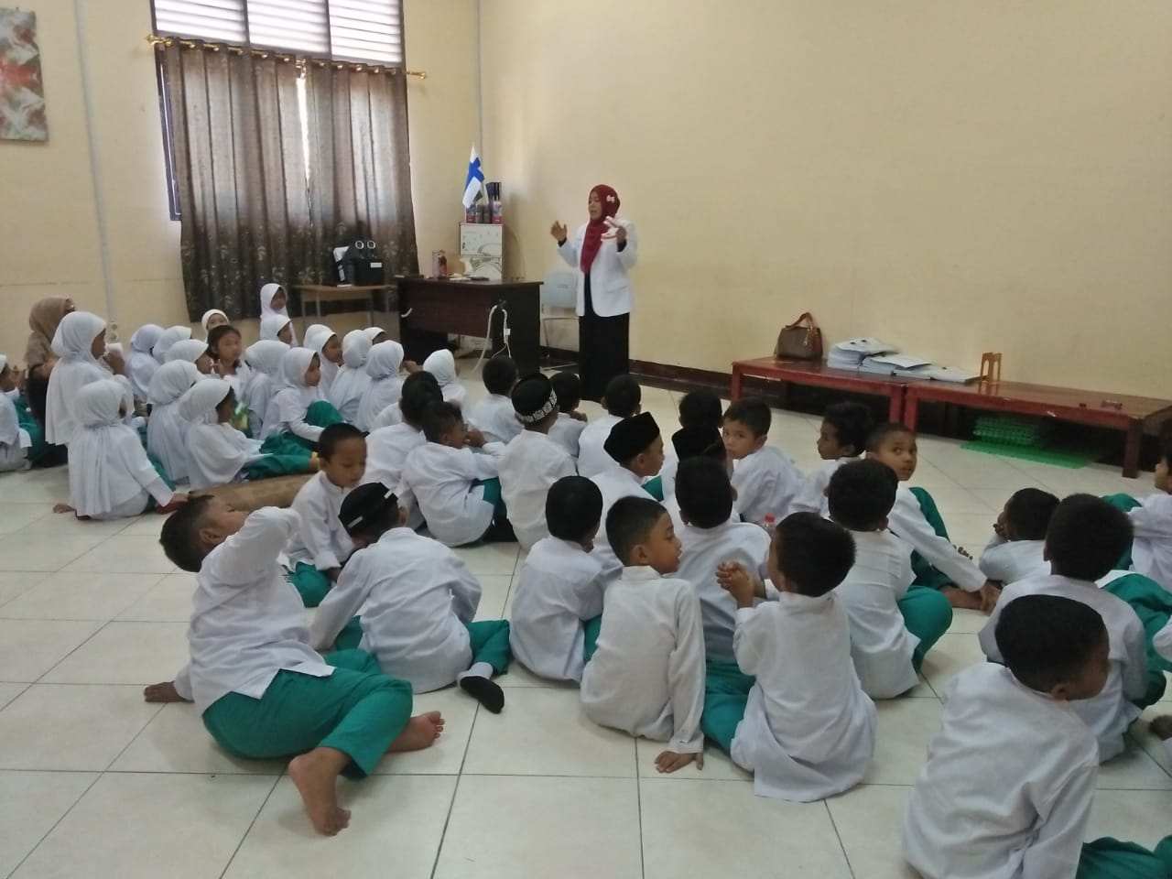

**Saat guest teacher menjelaskan tentang cara menyikat gigi yang baik dan benar**

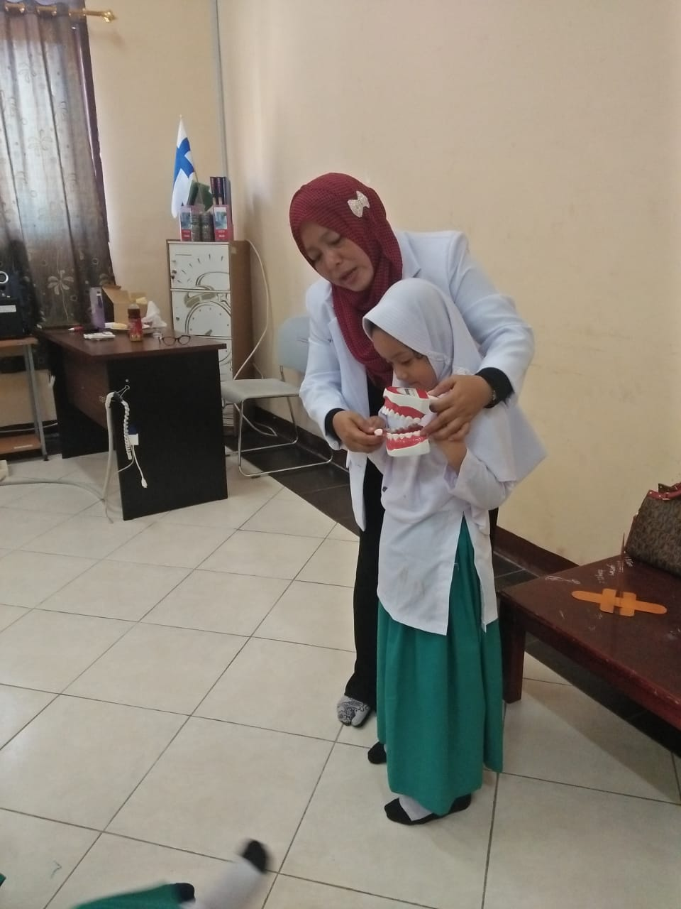

**Saat guest teacher mempraktikkan cara menyikat gigi pada salah satu siswa**